宜蘭縣礁溪鄉玉田國民小學
五年級上學期學校特色課程教學計畫
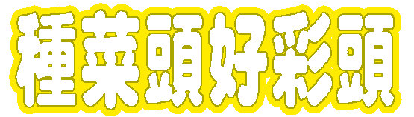

教學老師：林淑卿、陳妙秋
教學年級：五年級第一學期
教學領域：彈性學習時間 / 學校特色課程
教學時間：10節

一、設計理念：
為了展現學校的特色，學校便請老師設計一系列的學校特色課程，而本校位於玉田這個宜蘭的傳統農村，社區的主要的主要景觀，便是一大片的稻田。而學生的家長雖然現在多已不務農為生，但其閒暇之餘仍會下田耕作，且其長輩仍多是務農維生。所以在高年級的特色課程設定為親近鄉土：玉田農事。
因此，教師群們在校園周圍的常見農作中，挑選社區裡的主要作物且又可以方便操作的農作：蘿蔔。做為學生對社區農作的初體驗。而在五下，我們則進行稻米種植的教學活動：小農夫日記。因為稻米是玉田社區裡最主要的農作物。
能親自栽種自己平常所吃的菜，相信學生在收成時必能獲得極大的幸福感，就算過程是相當漫長且辛苦，甚至種植失敗，無法收成，但這也不失為一種教育的方針。
希望透過這一整學年的種植活動，使學生更親近鄉土與大地，深刻體驗『一粥一飯，當思來之不易』，進而能惜物惜福。

二、課程目標：
（一）能認識氣候、土質與農業的關係：由選擇蘿蔔的種植種類、種植時間，藉此懂得植物的生長與大地是息息相關的。
（二）能知道種植農作的基本技巧：教導學生親自鬆土、播種，習得種植農作物的基本技巧，並養成惜物惜物之心。
（三）能與同學分工合作共同開發新菜色：鼓勵學生參與小組活動，藉此學習尊重他人及展現自己的能力。
（四）能嘗試不同的料理創作，煮出具創意的蘿蔔料理：能大膽嘗試各種烹調手法，並能注意烹飪時應有的衛生與安全行為。

三、教學流程：

種菜頭好彩頭 共十節
活動一：大地之母是我衣食父母
二節
活動三：收成好過年
五節
活動二：挖土樂灑菜籽
三節

一、泥土與農作物----------------- 40分鐘
二、蘿蔔------------------------------ 40分鐘

一、挖土樂灑菜籽--------------- 120分鐘

一、製作蘿蔔乾-------------------- 60分鐘
二、煮出蘿蔔創意料理--------- 120分鐘
三、回饋與省思-------------------- 20分鐘

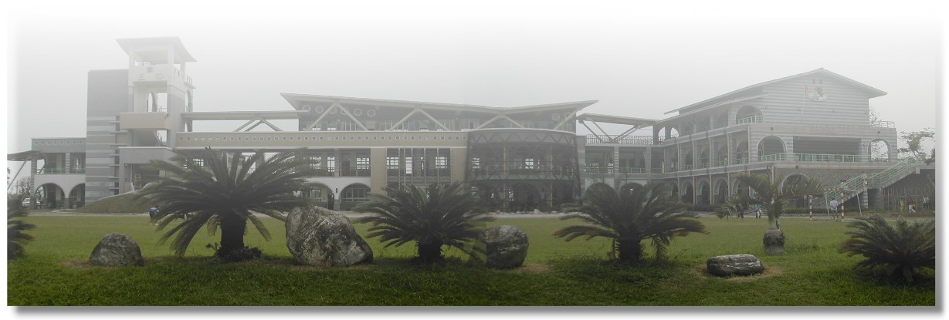

四、課程架構：
一、了解氣候、土質與農業的關係。
二、能知道種植農作的基本技巧。
三、能與同學分工合作共同開發新菜色。
四、能嘗試不同的料理創作，煮出具創意的蘿蔔料理。
種菜頭好彩頭
10節（400分鐘）
三、收成好過年
二、挖土樂灑菜籽
一、大地之母是我衣食父母
認識泥土與農作物的關係。
認識蘿蔔的種類。
知道蘿蔔的好處。
知道種蘿蔔的方法。
了解觀察植物的方法。
體會農人的辛苦。
參與小組分工。
完成蘿蔔乾、創意料理。
能說出同儕作品的優劣。
教師：單槍、電腦。
學生：電腦、家長經驗傳承、學習單。
教師：種子。
學生：鋤頭、鏟子。
教師：
學生：蘿蔔、菜刀、砧板、鹽巴、糖、棉布袋、鍋子、乾淨的大石頭。
說明泥土與農作物的關係。
簡介蘿蔔的種類、好處。
學習單書寫。
製作蘿蔔乾。
製作創意料理。
主題報告。
介紹與演示蘿蔔種植方法。
學生種植蘿蔔。
觀察紀錄蘿蔔成長。
創意激盪。
實作。
發表。
欣賞。
引導。
示範。
發表。
引導說明。
發表。
合作態度。
作品。
課堂發表。
學習單。
上課態度。
種植認真程度。
學習單
上課態度。
課堂發表。
學習單。
教學
評量
主要
教學
活動
教學
策略
單元
目標
教學
資源
課程
目標
時間
主題
子題
五、教學內容：
活動一：大地之母是我衣食父母（2節）
十大基本能力 |  | 四、表達溝通與分享 八、運用科技與資訊。  十、獨立思考與解決問題
分段能力指標 |  | 學校願景2-3-5懂得飲水思源。  學校願景3-3-4能廣泛涉獵農事種植活動。  學校願景3-3-5能善用網路資源搜尋資料。  學校願景3-3-7欣賞與學習別人的成功經驗。
單元教學目標 |  | 1-1認識泥土與農作物的關係。  1-2認識蘿蔔的種類。  1-3知道蘿蔔的好處。
教學目標 | 教學過程及重點 |  | 教學時間 | 教學資源 | 教學評量
課前準備：
1.課前完成教學簡報。
2.完成學習單編印。
3.準備蘿蔔或影像資料。
4.延伸學習網站先行連結。
1-1 | （一）泥土與農作物  1.說明泥土與農作物的關係。  2.舉例宜蘭縣內泥土與農作物的關係。（參閱學習手冊）  3.請同學上網搜尋相關資料。 |  | 20分  10分  10分 | 單槍  教學簡報 | 上課態度  課堂發表
1-2  1-3 | （二）蘿蔔  1.引起動機。（展示實品）  2.請同學說出家裡種蘿蔔的情形。（誰種的？什麼時候？…）  3.介紹蘿蔔的由來。（參閱學習手冊）  4.介紹蘿蔔與台灣習俗。（參閱學習手冊）  5.介紹蘿蔔的營養成分與實用價值。（參閱學習手冊）  6.寫學習單。 |  | 2分  5分  3分  3分  10分  17分 | 單槍  教學簡報  蘿蔔 | 上課態度  課堂發表  學習單

活動二：挖土樂灑菜籽（3節）
十大基本能力 |  | 四、表達溝通與分享 五、尊重關懷與團隊合作 八、運用科技與資訊。 九、主動探索與研究。 十、獨立思考與解決問題
分段能力指標 |  | 學校願景2-3-4從事戶外活動能維護生態環境。  學校願景3-3-4能廣泛涉獵農事種植活動。  學校願景3-3-8會正確的使用居家常用工具。
單元教學目標 |  | 2-1知道種蘿蔔的方法。  2-2了解觀察植物的方法。  2-3體會農人的辛苦。
教學目標 | 教學過程及重點 |  | 教學時間 | 教學資源 | 教學評量
課前準備：
1.蘿蔔的種子、種植蘿蔔的工具。
2.方法一：簡報教學
（1）課前完成教學簡報。
（2）延伸學習網站先行連結。
3.方法二：實際示範操作
4.完成學習單編印。
2-1  2-2  2-3 | （一）挖土樂灑菜籽  - 介紹蘿蔔種植方法與注意事項。（參閱學習手冊）  - 演示蘿蔔種植方法。  - 學生種植蘿蔔。  - 學生分組。  - 操作規則及注意事項說明。  - 示範動作。  - 鬆土種植。  - 學生觀察紀錄蘿蔔成長。（課餘時間）  甲、每週進行觀察並摘要紀錄。  乙、影像紀錄。  - 定期除草、除蟲及施肥。  - 疑難問題探討與解析。  - 寫學習單。 |  | 30分  10分  60分  課餘  時間  20分 | 種子  鋤頭  鏟子 | 上課態度  學習單

活動三：收成好過年（5節）
十大基本能力 |  | 四、表達溝通與分享 五、尊重關懷與團隊合作 八、運用科技與資訊。 十、獨立思考與解決問題
分段能力指標 |  | 學校願景3-3-3懂得有計畫去完成一件事。  學校願景3-3-6能上台發表自己的見解。。
單元教學目標 |  | 3-1參與小組分工。  3-2完成蘿蔔乾、創意料理。  3-3能說出同儕作品的優劣。
教學目標 | 教學過程及重點 |  | 教學時間 | 教學資源 | 教學評量
課前準備：
1.小組分配。
2.做蘿蔔乾的材料。
3.完成學習單編印。
3-1  3-2 | （一）製作蘿蔔乾  1.拔羅蔔做羅蔔乾。  甲、歡喜拔蘿蔔。  乙、製作蘿蔔乾。（參閱學習手冊）  2.品嚐羅蔔乾。  3.寫學習單。 |  | 40分  5分  15分 | 蘿蔔  菜刀  砧板  鹽巴  糖  棉布袋  鍋子  乾淨的大石頭 | 合作態度。  課堂發表。  學習單。
3-3 | （二）煮出蘿蔔創意料理  1.分組。（參閱學習手冊）  2.實作。  3.品嚐作品。  4.寫學習單。 |  | 90分  10分  20分 | 爐子  鍋子  各項食材 | 合作態度  作品  學習單
3-1 | （三）回饋與省思  1.完成主題報告。（參閱學習手冊）  2.心得發表 |  | 回家作業  20分 |  | 主題報告課堂發表

六、教學評量：
主題 | 單元 | 評量方式 | 說明
種菜頭好彩頭 | 大地之母是我衣食父母 | 上課態度  課堂發表  學習單 | - 能專心聆聽老師的說明講解。  - 能回答老師的提問。  - 能發表自己的看法。
種菜頭好彩頭 | 挖土樂灑菜籽 | 上課態度  實作  學習單 | - 能專心聆聽老師的說明講解。  - 能完成種蘿蔔的工作。  - 能完成學習單。
種菜頭好彩頭 | 收成好過年 | 合作態度  作品  課堂發表  學習單  主題報告 | - 能與同學愉快的分工合作。  - 材料器具能準備妥當。  - 作品具創意。  - 能欣賞批判同學的作品。  - 能主動完成清潔工作。  - 能完成學習單。  - 能完成主題報告。

七、學習單：
蘿蔔大觀園
班級： 姓名：
名稱 | 特徵 | 其他
挖土樂灑菜仔
組別
組員
準備器材
播種人 |  | 播種日期
◎ 我計劃用下列的方法來完成種菜頭活動：
◎ 我今天播種的感覺：

創作童詩－關於播種記或菜頭 | 畫出自己預期長成的菜頭模樣
根據童詩畫意境圖
◎ 親子加溫區
種菜頭好彩頭紀錄表
第 頁 姓名：
日期 | 觀察摘要紀錄（紀錄成長狀況或所發現的問題） | 解決方法

種菜頭好彩頭成果表
班級： 姓名：
◎ 種菜頭活動的過程中，我認真觀察：□ 認真；□ 不一定；□ 不認真。
◎ 種菜頭活動的過程中，我認真記錄：□ 認真；□ 不一定；□ 不認真。
◎ 種菜頭活動的過程中，我認真照顧：□ 認真；□ 不一定；□ 不認真。
◎菜頭最後的高度有 公分；□ 有結果、□ 沒有結果。
◎ 這次種菜頭活動的結果，失敗（成功）是因為：
◎ 在種菜頭活動的過程中，我覺得我的整體表現：
◎ 在種菜頭活動的過程中，我學到了：
◎ 在整個種菜頭活動的過程中，我要分享的心得是：
◎ 親子加溫區
收成好過年
班級： 姓名：
◎ 製作蘿蔔乾需要的材料：
◎ 蘿蔔乾製作方法：
◎ 製作蘿蔔乾過程中遇到了什麼困難，如何解決：
◎ 活動中：
□我完成了自己的工作
□我未完成自己的工作，因為… …
◎ 這次活動中我想和同學分享的是：
◎親子加溫區：
蘿蔔料理大賽
組 別：
◎ 工作分配：
◎ 創意來源（參考菜色）：
◎ 創意料理：
1.菜名：
2.作法：
◎ 小組評語：
◎ 其他評審：

